Packet Tracer -- การกำหนดค่า VLAN
รายงานปฏิบัติการฉบับสมบูรณ์ (Final Lab Report)

1. วัตถุประสงค์
● ส่วนที่ 1: ตรวจสอบการกำหนดค่า VLAN เริ่มต้น (Default VLAN)
● ส่วนที่ 2: กำหนดค่า VLAN
● ส่วนที่ 3: กำหนด VLAN ให้กับพอร์ต

2. ความเป็นมา (Background)
VLAN ช่วยอำนวยความสะดวกในการบริหารจัดการกลุ่มเชิงตรรกะ (logical group) ทำให้สามารถย้าย เปลี่ยนแปลง หรือเพิ่มสมาชิกในกลุ่มได้อย่างง่ายดาย กิจกรรมนี้มุ่งเน้นการสร้างและตั้งชื่อ VLAN รวมถึงการกำหนด access port ให้กับ VLAN ที่เจาะจงบนสวิตช์สามตัว (S1, S2 และ S3) เพื่อแยกอุปกรณ์ของกลุ่ม Faculty/Staff, Students และ Guest ออกจากกันในเชิงตรรกะ แม้ว่าอุปกรณ์เหล่านี้จะใช้โครงสร้างพื้นฐานการสวิตช์ทางกายภาพร่วมกันก็ตาม นอกจากนี้ ยังมีการกำหนดค่า Cisco IP Phone ที่เชื่อมต่อกับ S3 ให้รองรับ Voice VLAN แยกต่างหาก ควบคู่ไปกับ data VLAN ของพีซีบนพอร์ตทางกายภาพเดียวกัน

3. โทโพโลยีเครือข่าย (Network Topology)
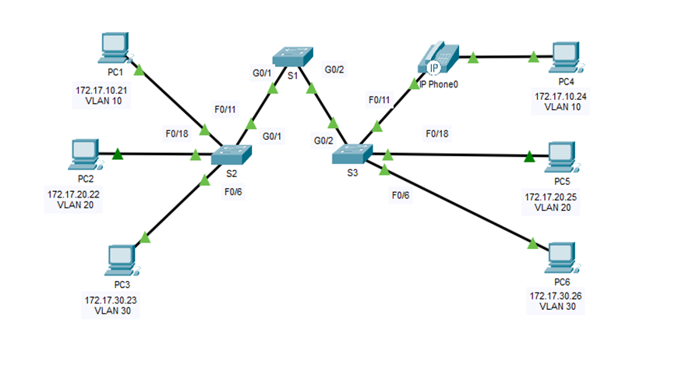

4. ตารางการกำหนดที่อยู่ (Addressing Table)
อุปกรณ์ | อินเทอร์เฟซ | ที่อยู่ IP | ซับเน็ตมาสก์ | VLAN
PC1 | NIC | 172.17.10.21 | 255.255.255.0 | 10
PC2 | NIC | 172.17.20.22 | 255.255.255.0 | 20
PC3 | NIC | 172.17.30.23 | 255.255.255.0 | 30
PC4 | NIC | 172.17.10.24 | 255.255.255.0 | 10
PC5 | NIC | 172.17.20.25 | 255.255.255.0 | 20
PC6 | NIC | 172.17.30.26 | 255.255.255.0 | 30
IP Phone0 | n/a | (DHCP -- Voice VLAN) | --- | 150

5. แผน VLAN (VLAN Plan)
VLAN ID | ชื่อ | วัตถุประสงค์ | พอร์ต Access ที่กำหนด
1 | default | VLAN default ที่ไม่ได้ใช้งาน/native | n/a
10 | Faculty/Staff | ทราฟฟิก data ของ Faculty & staff | S2 Fa0/11, S3 Fa0/11 (data)
20 | Students | ทราฟฟิก data ของนักศึกษา (Student) | S2 Fa0/18, S3 Fa0/18
30 | Guest(Default) | ทราฟฟิก data ของ Guest | S2 Fa0/6, S3 Fa0/6
99 | Management&Native | การจัดการสวิตช์ (management) / native VLAN บน trunk | n/a (trunk native)
150 | VOICE | ทราฟฟิกเสียง (voice) จาก Cisco IP Phone | S3 Fa0/11 (voice)

6. ส่วนที่ 1 -- ตรวจสอบการกำหนดค่า VLAN เริ่มต้น

Step 1 -- แสดง VLAN ปัจจุบัน
บน S1 ได้ใช้คำสั่ง show vlan brief เพื่อแสดง VLAN ทั้งหมดที่มีการกำหนดค่า โดยปกติแล้ว อินเทอร์เฟซทั้งหมดจะเป็นสมาชิกของ VLAN 1 และก่อนการกำหนดค่าใดๆ จะมีเพียง VLAN ที่มีอยู่ในตัว (built-in) เท่านั้น คือ VLAN 1 และ 1002–1005
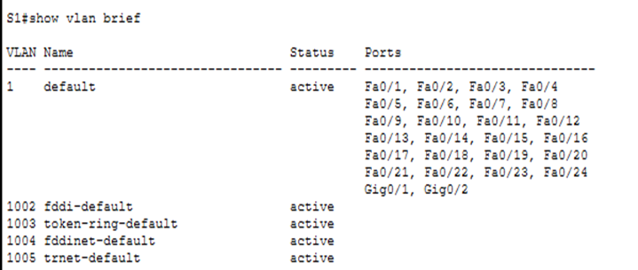

Step 2 -- ตรวจสอบการเชื่อมต่อระหว่าง PC บนเครือข่ายเดียวกัน
ก่อนการกำหนดค่า VLAN ใดๆ พีซีแต่ละเครื่องสามารถ ping ไปยังพีซีอีกเครื่องที่อยู่ใน IP subnet เดียวกันได้ เนื่องจากทุกพอร์ตยังคงอยู่ใน broadcast domain ของ VLAN 1 (default) เดียวกัน:
● PC1 (172.17.10.21) สามารถ ping ไปยัง PC4 (172.17.10.24) ได้
● PC2 (172.17.20.22) สามารถ ping ไปยัง PC5 (172.17.20.25) ได้
● PC3 (172.17.30.23) สามารถ ping ไปยัง PC6 (172.17.30.26) ได้
การ ping ไปยังโฮสต์ใน subnet อื่นที่แตกต่างกันจะล้มเหลว เนื่องจากไม่มีอุปกรณ์ Layer 3 สำหรับทำ routing ระหว่างเครือข่าย IP ที่แตกต่างกัน
Q1. VLAN สามารถให้ประโยชน์อะไรแก่เครือข่ายได้บ้าง?
A1. VLAN ช่วยให้ผู้ดูแลระบบเครือข่ายสามารถจัดกลุ่มอุปกรณ์ในเชิงตรรกะได้ (เช่น ตามแผนกหรือหน้าที่การใช้งาน อย่าง Faculty/Staff, Students และ Guests) โดยไม่ขึ้นกับตำแหน่งทางกายภาพหรือพอร์ตของสวิตช์ที่อุปกรณ์เชื่อมต่ออยู่ ซึ่งให้ประโยชน์หลายประการ ได้แก่ (1) broadcast domain ที่เล็กลง เนื่องจาก broadcast traffic ถูกจำกัดอยู่ภายใน VLAN แทนที่จะแพร่กระจายไปทั่วทั้งเครือข่ายทางกายภาพ ทำให้ประสิทธิภาพดีขึ้น (2) ความปลอดภัยที่เพิ่มขึ้น เนื่องจากทราฟฟิกใน VLAN หนึ่งจะถูกแยกออกจากอีก VLAN หนึ่ง เว้นแต่จะมีการ route อย่างชัดเจน ทำให้ทราฟฟิกของ Guest แยกออกจากทราฟฟิกของ Faculty/Staff หรือ Management (3) การย้าย เพิ่ม และเปลี่ยนแปลง (moves, adds, changes) ทำได้ง่ายขึ้น เนื่องจากสามารถย้ายผู้ใช้ไปยัง VLAN อื่นได้ด้วยการกำหนดค่าพอร์ตใหม่เพียงอย่างเดียว โดยไม่ต้องเดินสายใหม่ (4) ความสามารถในการกำหนดนโยบายที่แตกต่างกัน (QoS, ACL, การจัดลำดับความสำคัญของเสียง) ให้แต่ละกลุ่ม ดังที่เห็นได้จากการแยก Voice VLAN สำหรับ IP Phone และ (5) การบริหารจัดการเครือข่ายโดยรวมที่ง่ายและเป็นเหตุเป็นผลมากขึ้น เนื่องจากโครงสร้าง VLAN สามารถสะท้อนโครงสร้างองค์กรได้แทนที่จะยึดตามรูปแบบการเดินสายทางกายภาพ

7. ส่วนที่ 2 -- กำหนดค่า VLAN

Step 1 -- สร้างและตั้งชื่อ VLAN บน S1
มีการสร้าง VLAN ต่อไปนี้บน S1 (ชื่อ VLAN เป็นแบบ case-sensitive และต้องตรงกันทุกตัวอักษร):
S1#configure terminal
S1(config)#vlan 10
S1(config-vlan)#name Faculty/Staff
S1(config-vlan)#exit
S1(config)#vlan 20
S1(config-vlan)#name Students
S1(config-vlan)#exit
S1(config)#vlan 30
S1(config-vlan)#name Guest(Default)
S1(config-vlan)#exit
S1(config)#vlan 99
S1(config-vlan)#name Management&Native
S1(config-vlan)#exit
S1(config)#vlan 150
S1(config-vlan)#name VOICE
S1(config-vlan)#exit
S1(config)#end

Step 2 -- ตรวจสอบการกำหนดค่า VLAN บน S1
Q1. คำสั่งใดที่จะแสดงเฉพาะชื่อ VLAN สถานะ และพอร์ตที่เกี่ยวข้องบนสวิตช์เท่านั้น?
A1. show vlan brief — คำสั่งนี้จะแสดงตารางแบบย่อของ VLAN ID, ชื่อ VLAN, สถานะ และพอร์ตที่ถูกกำหนดให้กับแต่ละ VLAN โดยไม่มีรายละเอียดเพิ่มเติมด้าน SAP/STP/bridge เหมือนที่คำสั่ง show vlan แบบเต็มแสดง
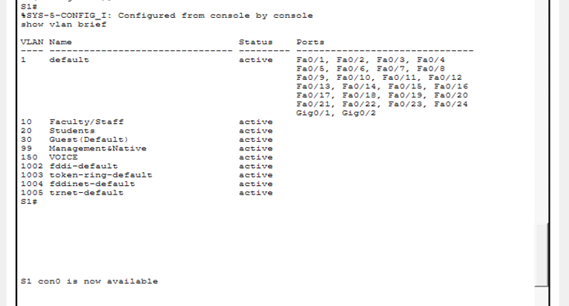

Step 3 -- สร้าง VLAN บน S2 และ S3
มีการใช้คำสั่งชุดเดียวกันกับ Step 1 ซ้ำบน S2 และ S3 เพื่อสร้างและตั้งชื่อ VLAN ชุดเดียวกัน (10, 20, 30, 99, 150) เพื่อให้ฐานข้อมูล VLAN สอดคล้องกันบนสวิตช์ทั้งสามตัว
S2#configure terminal
S2(config)#vlan 10
S2(config-vlan)#name Faculty/Staff
S2(config-vlan)#exit
S2(config)#vlan 20
S2(config-vlan)#name Students
S2(config-vlan)#exit
S2(config)#vlan 30
S2(config-vlan)#name Guest(Default)
S2(config-vlan)#exit
S2(config)#vlan 99
S2(config-vlan)#name Management&Native
S2(config-vlan)#exit
S2(config)#vlan 150
S2(config-vlan)#name VOICE
S2(config-vlan)#exit
S2(config)#end

S3#configure terminal
S3(config)#vlan 10
S3(config-vlan)#name Faculty/Staff
S3(config-vlan)#exit
S3(config)#vlan 20
S3(config-vlan)#name Students
S3(config-vlan)#exit
S3(config)#vlan 30
S3(config-vlan)#name Guest(Default)
S3(config-vlan)#exit
S3(config)#vlan 99
S3(config-vlan)#name Management&Native
S3(config-vlan)#exit
S3(config)#vlan 150
S3(config-vlan)#name VOICE
S3(config-vlan)#exit
S3(config)#end

Step 4 -- ตรวจสอบการกำหนดค่า VLAN บน S2 และ S3
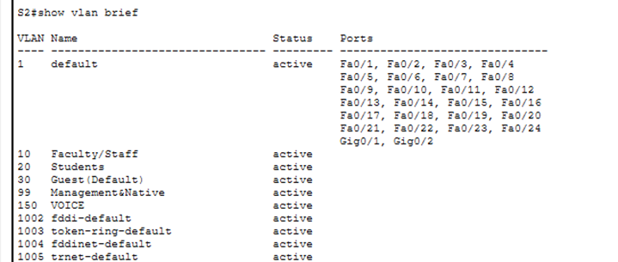
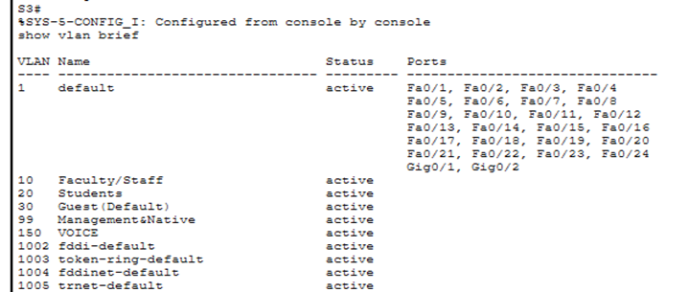

8. ส่วนที่ 3 -- กำหนด VLAN ให้กับพอร์ต

Step 1 -- กำหนด VLAN ให้กับพอร์ตที่ใช้งานบน S2
S2(config)#interface fastEthernet 0/11
S2(config-if)#switchport mode access
S2(config-if)#switchport access vlan 10
S2(config-if)#exit
S2(config)#interface fastEthernet 0/18
S2(config-if)#switchport mode access
S2(config-if)#switchport access vlan 20
S2(config-if)#exit
S2(config)#interface fastEthernet 0/6
S2(config-if)#switchport mode access
S2(config-if)#switchport access vlan 30
S2(config-if)#exit

Step 2 -- กำหนด VLAN ให้กับพอร์ตที่ใช้งานบน S3
S3(config)#interface fastEthernet 0/18
S3(config-if)#switchport mode access
S3(config-if)#switchport access vlan 20
S3(config-if)#exit
S3(config)#interface fastEthernet 0/6
S3(config-if)#switchport mode access
S3(config-if)#switchport access vlan 30
S3(config-if)#exit

Step 3 -- กำหนด VOICE VLAN ให้กับ FastEthernet 0/11 บน S3
อินเทอร์เฟซ FastEthernet 0/11 ของ S3 เชื่อมต่อกับ Cisco IP Phone ซึ่งมีสวิตช์ในตัวแบบสามพอร์ต ได้แก่ พอร์ตหนึ่ง (label Switch) เชื่อมต่อกลับไปยัง S3 อีกพอร์ตหนึ่ง (label PC) เชื่อมต่อผ่านไปยัง PC4 และพอร์ตภายในสำหรับรับส่งทราฟฟิกเสียงของโทรศัพท์เอง ดังนั้นพอร์ตทางกายภาพเดียวนี้จึงต้องรองรับสอง VLAN พร้อมกัน คือ VLAN 10 (data สำหรับ PC4) และ VLAN 150 (voice สำหรับโทรศัพท์) และสวิตช์ต้องเชื่อถือ (trust) ค่า Class of Service (CoS) ที่กำหนดโดยโทรศัพท์ เพื่อให้ทราฟฟิกเสียงได้รับ throughput และการจัดลำดับความสำคัญที่จำเป็นต่อคุณภาพการโทรที่ยอมรับได้
S3(config)#interface fastEthernet 0/11
S3(config-if)#switchport mode access
S3(config-if)#switchport access vlan 10
S3(config-if)#mls qos trust cos
S3(config-if)#switchport voice vlan 150
S3(config-if)#exit

Step 4 -- ตรวจสอบการสูญเสียการเชื่อมต่อ (Loss of Connectivity)
ก่อนหน้านี้ (ก่อนกำหนด VLAN ให้กับพอร์ต) พีซีที่อยู่ใน IP subnet เดียวกันสามารถ ping หากันได้สำเร็จ หลังจากกำหนด VLAN 10 ให้กับ S2 Fa0/11 (PC1) และ VLAN 10 ให้กับ S3 Fa0/11 (PC4) ได้มีการทดลอง ping จาก PC1 ไปยัง PC4 — แม้ว่าทั้งสองเครื่องจะเป็นสมาชิกของ VLAN 10 อย่างถูกต้องแล้วก็ตาม
S2#show vlan brief
VLAN Name Status Ports
---- -------------------------------- --------- -------------------------------
1 default active Fa0/1, Fa0/2, Fa0/3, Fa0/4
Fa0/5, Fa0/7, Fa0/8, Fa0/9
Fa0/10, Fa0/12, Fa0/13, Fa0/14
Fa0/15, Fa0/16, Fa0/17, Fa0/19
Fa0/20, Fa0/21, Fa0/22, Fa0/23
Fa0/24, Gig0/1, Gig0/2
10 Faculty/Staff active Fa0/11
20 Students active Fa0/18
30 Guest(Default) active Fa0/6
99 Management&Native active
150 VOICE active

หมายเหตุ: จุดที่ควรสังเกตคือ Gig0/1 และ Gig0/2 — ลิงก์ trunk จาก S2 ขึ้นไปยัง S1 — ยังคงถูกแสดงอยู่ภายใต้ VLAN 1 (default) ซึ่งหมายความว่ายังไม่ได้ถูกกำหนดค่าให้เป็น trunk port
Q1. แม้ว่า access port จะถูกกำหนดให้กับ VLAN ที่เหมาะสมแล้ว การ ping สำเร็จหรือไม่ จงอธิบาย
A1. ไม่สำเร็จ การ ping จาก PC1 ไปยัง PC4 ล้มเหลว แม้ว่า PC1 (บน S2 Fa0/11) และ PC4 (บน S3 Fa0/11) จะถูกกำหนดให้เป็นสมาชิกของ VLAN 10 อย่างถูกต้องทั้งคู่ แต่ทราฟฟิกของทั้งสองเครื่องยังต้องเดินทางจาก S2 ไปยัง S1 และจาก S1 ไปยัง S3 เพื่อให้ถึงกัน เนื่องจากพีซีทั้งสองเครื่องเชื่อมต่ออยู่กับสวิตช์คนละตัว ผลลัพธ์ show vlan brief บน S2 แสดงให้เห็นว่า Gig0/1 และ Gig0/2 (ลิงก์ที่ขึ้นไปยัง S1) ยังคงเป็นสมาชิกของ VLAN 1 (default) อยู่ ซึ่งหมายความว่าลิงก์ระหว่างสวิตช์เหล่านี้ยังไม่ได้ถูกกำหนดค่าให้เป็น 802.1Q trunk ในฝั่งของ S2/S3 มีเพียงพอร์ต Gigabit ของ S1 เท่านั้นที่ยืนยันได้ว่าเป็น trunk (802.1Q, native VLAN 99, รองรับ VLAN 1, 10, 20, 30, 99, 150) เนื่องจากฝั่ง S2 (และ S3) ของลิงก์เหล่านั้นไม่ได้ทำ trunk ทราฟฟิกของ VLAN 10 ที่เกิดจาก PC1 จึงไม่สามารถถูก tag และส่งผ่านลิงก์ระหว่างสวิตช์ไปถึง S1 และในที่สุดคือ S3/PC4 ได้ แต่จะถูกจำกัดอยู่ใน VLAN 1 บน uplink แบบ access-mode นั้นแทน กล่าวโดยสรุป อุปกรณ์ปลายทางถูกกำหนดค่าอย่างถูกต้องแล้ว แต่ backbone ระหว่างสวิตช์ยังไม่รองรับการส่งผ่านหลาย VLAN ทำให้ VLAN 10 (และ VLAN อื่นๆ ที่ไม่ใช่ default ทั้งหมด) ถูกแยกโดดเดี่ยวอยู่ภายในสวิตช์แต่ละตัวโดยปริยาย
Q2. ควรทำอย่างไรเพื่อแก้ไขปัญหานี้?
A2. จำเป็นต้องกำหนดค่า Gigabit uplink ระหว่าง S2↔S1 และ S3↔S1 ให้เป็น 802.1Q trunk port อย่างชัดเจน (ให้สอดคล้องกับการกำหนดค่า trunk ที่มีอยู่แล้วบน S1) เพื่อให้เฟรมที่ถูก tag สำหรับ VLAN 10, 20, 30, 99 และ 150 สามารถส่งผ่านระหว่างสวิตช์ได้ แทนที่จะถูกจำกัดอยู่ใน VLAN 1 (default) ตัวอย่างเช่น บน S2 และ S3:
S2(config)#interface range gigabitEthernet 0/1 - 2
S2(config-if-range)#switchport mode trunk
S2(config-if-range)#switchport trunk native vlan 99
S2(config-if-range)#exit

S3(config)#interface range gigabitEthernet 0/1 - 2
S3(config-if-range)#switchport mode trunk
S3(config-if-range)#switchport trunk native vlan 99
S3(config-if-range)#exit

หลังจากเปิดใช้งาน trunk ที่ปลายทั้งสองด้านของทุกลิงก์ระหว่างสวิตช์แล้ว ควรใช้คำสั่ง show interfaces trunk เพื่อยืนยันว่าแต่ละลิงก์ทำ trunk และส่งผ่าน VLAN ที่คาดไว้ได้ถูกต้อง จากนั้นจึงลองทดสอบ ping ระหว่าง PC1 และ PC4 อีกครั้ง ซึ่งควรจะสำเร็จ

9. การตรวจสอบ Trunk บน S1
บน S1 คำสั่ง show interfaces trunk ยืนยันว่า Gigabit uplink ทั้งสอง (ไปยัง S2 และ S3) กำลังทำงานเป็น 802.1Q trunk โดยมี VLAN 99 เป็น native VLAN และ VLAN 1, 10, 20, 30, 99 และ 150 อยู่ในสถานะ active และ forwarding (ไม่ถูก prune):
รูปที่ 6 -- ผลลัพธ์ show interfaces trunk ของ S1: Gig0/1 และ Gig0/2 ทำ trunk, native VLAN 99, VLAN 1/10/20/30/99/150 อยู่ในสถานะ active และ forwarding

10. ผลลัพธ์กิจกรรม / การประเมิน (Activity Results / Assessment)
การตรวจสอบ Assessment Items ที่มีอยู่ในตัวของ Packet Tracer ยืนยันว่าการกำหนดค่าถูกต้องครบถ้วนบนสวิตช์ทั้งสามตัว โดยได้คะแนนเต็ม:
องค์ประกอบ | รายการ/ทั้งหมด | คะแนน
Switching | 3/3 | 12/12
VLAN Configuration | 19/19 | 82/82
รวมทั้งหมด (Overall) | 22/22 | 94/94

รูปที่ 7 -- Assessment Items ของ Packet Tracer: ชื่อ VLAN ทั้งหมด, การกำหนด access VLAN และการกำหนด voice VLAN บน S3 ได้รับการตรวจสอบว่าถูกต้อง (Correct) — คะแนนสุดท้าย 94/94 (100%)

11. บทสรุป (Conclusion)
กิจกรรมนี้ได้แสดงให้เห็นถึงขั้นตอนการกำหนดค่า VLAN แบบครบวงจร ได้แก่ การตรวจสอบสถานะเริ่มต้น (single-VLAN) ของเครือข่ายแบบสวิตช์ การสร้างและตั้งชื่อ VLAN หลายรายการให้สอดคล้องกันบนสวิตช์ทั้งสามตัว และการกำหนด access port — รวมถึงพอร์ตแบบผสม data/voice สำหรับ Cisco IP Phone — ให้กับ VLAN ที่ถูกต้อง นอกจากนี้ยังชี้ให้เห็นถึงข้อผิดพลาดที่พบได้บ่อยในสถานการณ์จริง กล่าวคือ การสร้าง VLAN และกำหนด access port อย่างถูกต้องเพียงอย่างเดียวยังไม่เพียงพอ — ลิงก์ trunk ระหว่างสวิตช์ก็ต้องถูกกำหนดค่าอย่างชัดเจนให้รองรับ (trunk) VLAN เหล่านั้นด้วย มิฉะนั้นอุปกรณ์ที่อยู่ใน VLAN เดียวกันแต่คนละสวิตช์จะไม่สามารถสื่อสารกันได้ เมื่อมีการกำหนดค่า trunk อย่างถูกต้องแบบ end-to-end แล้ว (ตามที่ยืนยันบน S1 ด้วยคำสั่ง show interfaces trunk) ทราฟฟิกของแต่ละ VLAN ก็สามารถส่งผ่าน backbone ของเครือข่ายสวิตช์ได้อย่างโปร่งใส ในขณะที่ broadcast domain และดังนั้นทราฟฟิกของ Faculty/Staff, Students และ Guest ยังคงถูกแยกออกจากกันในเชิงตรรกะ

